ВЗЯТИЕ МАЗКА НА ОНКОЦИТОЛОГИЮ
(PAP-тест – мазок по Папаниколау)
1. Представилась, сообщила о проведении и рассказала женщине ход предстоящей манипуляции, получила согласие, пригласила пациентку на гинекологическое кресло, провела инструктаж о правильности расположения женщины на гинекологическом кресле (удобная расслабленная поза, руки на груди, в положении на спине с разведенными ногами, согнутыми в тазобедренных и коленных суставах).

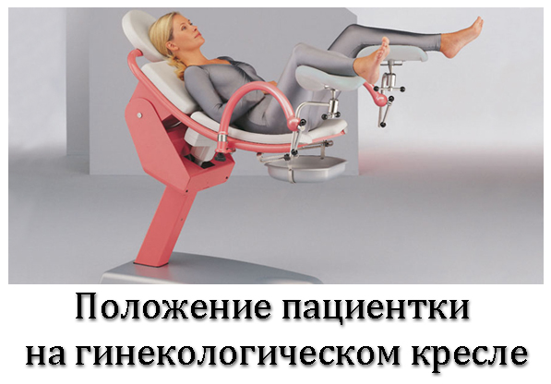
2. Убедилась в наличии всего необходимого для проведения данной манипуляции: почковидный лоток, предметное стекло, пронумерованное стеклографом, бикс со стерильными пелёнками, стерильный пинцет, шпатель Эйра, цитощётка, влагалищное зеркало, стерильные перчатки, контейнер с дезинфицирующим раствором, контейнеры для отходов класса «А» и «Б». Приготовила всё необходимое: Взяла почковидный лоток, положила на него пронумерованное стеклографом предметное стекло (№1,№2).

3. Извлекла стерильным пинцетом из бикса стерильную пелёнку и положила на столик
рядом с гинекологическим креслом, развернула её.
4. Взяла, открыла и разместила на пелёнке: влагалищное зеркало и стерильные перчатки. Упаковки утилизировала в контейнер отходов класса «А».
5. Вскрыла упаковку шпателя Эйра и цитощетки со стороны рукоятки и разместила их на пелёнке. Упаковки утилизировала в контейнер отходов класса «А».
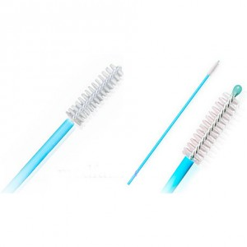
6. Произвела гигиеническую обработку рук, обработала руки дезинфицирующим раствором, осушила.

7. Надела стерильные перчатки.

8. Предупредила пациентку о начале манипуляции, попросила расслабиться, взяла зеркало Куско в левую руку, I и II пальцами правой руки развела малые половые губы, левой рукой ввела зеркало Куско во влагалище таким образом, чтобы створки зеркала были обращены к боковым стенкам влагалища, после чего повернула зеркало на 45^{о}, чтобы створки зеркала стали обращены к передней и задней стенкам влагалища. Раскрыла зеркало, обнажив шейку матки так, чтобы влагалищная часть ее находилась между створками зеркала.

9. Зафиксировала зеркало с помощью винта замка.

10. Взяла шпатель Эйра, провела по поверхности места стыка цилиндрического и многослойного плоского эпителия шейки матки, с экзоцервикса и эндоцервикса.

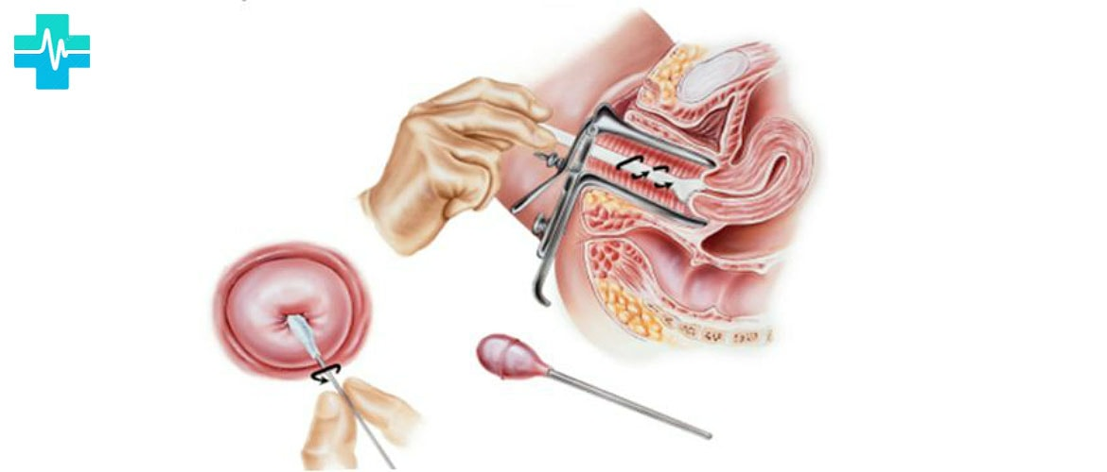
11. Нанесла на предметное стекло с небольшим усилием тонким слоем содержимое шпателя Эйра.

12. Взяла цитощетку, ввела в цервикальный канал в область наружного зева, повернула её на 360⁰ 4-5 раз.

13. Получила мазок путем «прокатывания» цитощетки по предметному стеклу с небольшим усилием.

14. Открутила винт замка зеркала, закрыла его, повернула зеркало таким образом, чтобы створки зеркала были обращены к боковым стенкам влагалища, после извлекла зеркало из влагалища.

15.Сообщила пациентке об окончании манипуляции, поблагодарила её.

16.Утилизировала шпатель Эйра и цитощётку в контейнер отходов класса «Б», зеркало и почкообразный лоток поместила в контейнер с дезинфицирующим раствором для выдерживания экспозиции, сняла перчатки, утилизировала в отходы класса «Б», произвела гигиеническую обработку рук.

